**Чапляй Стефан Андреев (Czaplay Stefan)**

4 января 1820 г – крещение (НИАБ 136-13-894, лист 103об, №2/1820-р (ориг)).

**НИАБ 136-13-894:** Лист 103об. **Метрическая запись №2/1820-р (ориг).**

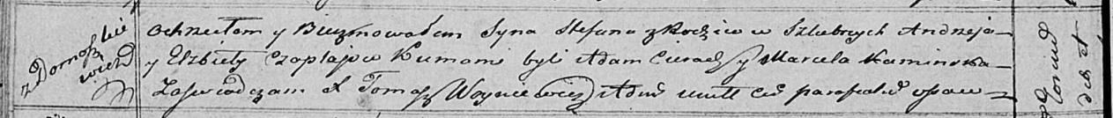

Осовская Покровская церковь. 4 января 1820 года. Метрическая запись о крещении.

Czaplay Stefan – сын родителей с деревни Домашковичи.

Czaplay Andrzey – отец.

Czaplaiowa Elżbieta – мать.

Cierach Adam – кум.

Kaminska Marcela – кума.

Woyniewicz Tomasz – ксёндз.